课题名称 | 7B Unit 6 Reading 1课时教学设计
语篇类型 | 说明文
授课时长 | 40分钟
语篇研读 | What---本板块的话题为“Four main landscapes”，语篇是选自地理杂志的关于地貌景观的文章，描述了河流、沙漠、海洋以及森林四种主要地貌景观的特征及其对动植物生存和人类生产生活的重要影响。  Why---本文通过介绍河流、沙漠、海洋以及森林四种主要地貌景观的特征及其对动植物生存和人类生产生活的重要影响，启发学生思考不同地貌景观对人类生存发展的重要意义，激励学生热爱、敬畏自然，树立与自然和谐共生的理念。  How---本文的语篇类型是说明文，由四个平行段落组成，结构清晰明了。首段介绍了河流既能给予生命也能摧毁生命的双重作用; 第二段介绍了沙漠恶劣的自然环境特征，即降水量少、昼夜温差大; 第三段介绍了海洋占地球表面积的比例和其重要地位; 尾段介绍了森林产生氧气的重要作用以及随着季节变换颜色的特点。文章包含了介绍地貌景观及其特征的主题词汇，如fresh、powerful、flood、 sand、huge等，描述其产生的影响的语言表达，如give life、destroy homes and lives、 be home to、produce oxygen等，以及表达情感的句式，如“How amazing!”“What a beautiful name!”等。此外，全文采用了第一人称视角，用拟人的修辞手法将人的特性赋予河流、沙漠、海洋以及森林等自然事物，增强了文章的生动性和趣味性，极大地激发了学生的阅读兴趣。
教学目标 | 通过本课学习，学生能够：  1借助可视化图形获取和梳理河流、沙漠、海洋以及森林四种主要地貌景观的  特征及其对动植物生存和人类生产生活的重要影响，理解语篇的结构化知识;  2赏析语篇中的感叹句和拟人修辞手法，运用所学语言描述不同地貌景观的特  征，分析其多重影响并进行简要评价;  3 谈论不同地貌景观对人类生存发展的重要意义，探讨和归纳与自然和谐共生的有效方法，热爱和敬畏自然并在生活中积极践行
教学评一体的教学设计
教学目标  通过听音频、略读等方式获取关于河流、沙漠、海洋以及森林相关信息，完成对每种地形的介绍。  基于自然环境与人类的联系，思考人类的活动会对其造成哪些影响，并分享为保护自然环境应当做些什么。 | Step 1 Lead-in  Enjoy a video of landscapes.  Step 2 Pre-reading  - Share with the class what landscapes do you know.  - Present a thought-provoking question: "What do you think the earth would say if it could talk?"  Step 3 While-reading  - Skimming  - Read the first paragraph together and ask students to answer the following questions:  - Why is the water from rivers so useful to people? - Why does the river say it has "two faces"?  - Why is it powerful?  - Introduce the river with your partner and share like a reporter.  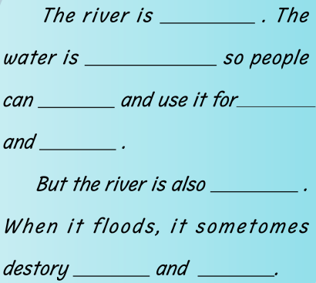  - Listen to the passage and fill the passage and answer the questions.  - What’s the desert like?  - How’s the weather during the day and at night?  - What can live in desert?  - Can you guess the meaning of survive?  - Read the passage again and complete the mind-map.  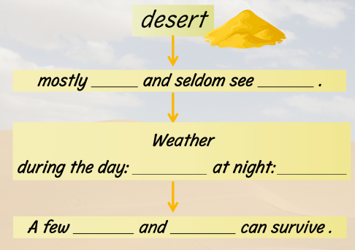  - Read the third paragraph together and ask students to determine whether the following statements are true or false:  - Read the fourth paragraph and ask students to answer the following questions:  - What's a forest full of?  - What does a forest produce for humans and animals to live?  - What does a forest wear in summer and autumn?  Further thinking: Can we cut down forests for farming?  Step 3 Post-reading  - Appreciate the language.  - Complete the notes  - Role-play: If you were one of the landscapes, could you introduce yourself to us?  - Discuss :What can we get from knowing more about different landscapes on earth?  - How can we get along well with nature?  - How can we get along well with life? | 设计意图  导入主题，创设情境，激发学生对于文本好奇和学习的热情；通过回答问题与完成思维导图，培养学生在阅读中抓取、数理和记录关键信息的能力。  。  引导学生思考并表达珍爱地球家园的深切意识，从而思考人类社会与自然的关系。梳理、学习和内化关键词与重点语言，为进一步实现在真实语境中运用所学做好铺垫。引导学生进行超越语篇、联系实际生活的活动，用所学语言做事情。根据新情境整合运用相关语言表达，完成交流任务，学以致用，培养学生在真实情景中运用所学语言和文化知识解决实际问题的能力，推动迁移创新。 | 效果评价  观察学生从语篇中获取信息的能力，根据学生基于信息的表达，明确语言输出的路径。  观察学生通过字面信息进行归纳总结的能力，基于学生课堂回答使用的关键词。
作业设计  （必做） | 1. Make a poster to introduce your favourite landscape.  2. Find more information about landscapes on the internet.
作业设计  （选做） | Make a one-minute video to introduce your favourite landscape and give people advice how to get along well with it.

